Министерство науки и высшего образования Российской Федерации

Федеральное государственное бюджетное образовательное учреждение высшего образования

«Московский политехнический университет»

Кафедра «Инфокогнитивные технологии»

Образовательная программа «Веб-технологии»

ПРАКТИЧЕСКОЕ ЗАДАНИЕ ПО ДИСЦИПЛИНЕ

 «Программная инженерия»

на тему:

 «Лабораторная работа №5.

Создание спецификаций требований. ГОСТ 34.602-89»

**Выполнил:**

Студент группы 181-321

                                      Гусев Ф.А.

Москва 2020

|  |  |
| --- | --- |
| **УТВЕРЖДАЮ** | **УТВЕРЖДАЮ** |
| *(должность, подпись, инициалы, фамилия* | *(должность, подпись, инициалы, фамилия* |
| *руководителя Заказчика)* | *руководителя Исполнителя)* |
| «_ » 20 г.  м.п. | «_ » 20 г.  м.п. |

|  |  |
| --- | --- |
| **СОГЛАСОВАНО**    *(должность, подпись, инициалы, фамилия*    *руководителя Заказчика)* | **СОГЛАСОВАНО**  *(подпись, инициалы, фамилия руководителя Исполнителя)* |
| «_ » 20 г. | «_ » 20 г. |

**ТЕХНИЧЕСКОЕ ЗАДАНИЕ**

**на разработку информационной системы «Ветеринарная клиника «Шанс-Вет»**

ОГЛАВЛЕНИЕ

1. ОБЩИЕ СВЕДЕНИЯ 3

1.1 Полное наименование системы и её условное обозначение 3

1.2 Наименование предприятия разработчика и заказчика системы и их реквизиты 3

1.3 Плановые сроки начала и окончания работы по созданию системы 3

1.4 Порядок оформления и предъявления заказчику результатов работ по созданию системы (её частей), по изготовлению и наладке отдельных средств (технических, программных, информационных) и программно-технических (программно-методических) комплексов системы. 3

1.5 Перечень нормативно-технических документов, методических материалов, использованных при разработке ТЗ 4

1. НАЗНАЧЕНИЕ И ЦЕЛИ СОЗДАНИЯ СИСТЕМЫ 4

2.1 Назначение системы 5

2.2 Цели создания системы 5

1. ХАРАКТЕРИСТИКА ОБЪЕКТОВ АВТОМАТИЗАЦИИ 5

3.1 Краткие сведения об объекте автоматизации 5

3.2 Существующее техническое обеспечение 5

1. ТРЕБОВАНИЯ К СИСТЕМЕ 6

4.1 Требования к системе в целом 6

4.1.1 Требования к структуре и функционированию системы 6

4.1.2 Требования к численности и квалификации персонала системы и режиму его работы 7

4.1.3 Показатели назначения 8

4.1.4 Требования к надёжности 9

4.1.5 Требования к безопасности 9

4.1.6 Требования к эргономике и технической эстетике 9

4.1.7 Требования к транспортабельности для подвижных АС 10

4.1.8 Требования к эксплуатации, техническому обслуживанию, ремонту и хранению компонентов системы 10

4.1.9 Требования к защите информации от несанкционированного доступа 10

4.1.10 Требования по сохранности информации при авариях 10

4.1.11 Требования к защите от влияния внешних воздействий 10

4.1.12 Требования к патентной чистоте 10

4.1.13 Дополнительные требования 11

4.2 Требования к функциям (задачам), выполняемым системой 11

4.3 Требования к видам обеспечения 12

4.3.1 Требования к математическому обеспечению системы 12

4.3.2 Требования к информационному обеспечению системы 12

4.3.3 Требования к лингвистическому обеспечению системы 13

4.3.4 Требования к программному обеспечению системы 13

4.3.5 Требования к техническому обеспечению 14

4.3.6 Требования к метрологическому обеспечению 14

4.3.7 Требования к организационному обеспечению 14

1. ПОРЯДОК КОНТРОЛЯ И ПРИЁМКИ СИСТЕМЫ 15

5.1 Виды, состав, объем и методы испытаний системы 15

5.2 Общие требования к приёмке работ по стадиям 15

5.3 Статус приёмочной комиссии 15

# Общие сведения

## Полное наименование системы и её условное обозначение

Полное наименование:

Информационная система «Ветеринарная клиника «Шанс-Вет»

Краткое наименование:

ИС «Шанс-Вет»

## Наименование предприятия разработчика и заказчика системы и их реквизиты

Разработчик системы:

Гусев Федор Алексеевич,

веб-программист «PolyWeb.Agency»,

г. Москва, улица Большая Семёновская, 38,

[fgusev@polyweb.agency](mailto:fgusev@polyweb.agency)

Заказчик системы:

Шканникова Мария Владимировна,

Руководитель ветеринарной клиники «Шанс-Вет»

г. Москва, улица Панфилова, 6Б

## Плановые сроки начала и окончания работы по созданию системы

Плановый срок начала работ по созданию «Ветеринарная клиника «Шанс-Вет» – 20.02.2020

Плановый срок окончания работ по созданию «Ветеринарная клиника «Шанс-Вет» – 14.06.2020

## Порядок оформления и предъявления заказчику результатов работ по созданию системы (её частей), по изготовлению и наладке отдельных средств (технических, программных, информационных) и программно-технических (программно-методических) комплексов системы.

Система передаётся в виде функционирующего комплекса на базе средств вычислительной техники Заказчика и Исполнителя в сроки, представленные ниже. Приёмка системы осуществляется комиссией в составе уполномоченных представителей Заказчика и Исполнителя.

|  |  |
| --- | --- |
| **Веха проекта** | **Дата окончания работ** |
| Проектирование макета интерфейса | 01.03.2020 |
| Разработка документации | 29.03.2020 |
| Представление MVP | 03.05.2020 |
| Представление полного продукта (в соответствии с требованиями) | 24.05.2020 |
| Развёртывание системы на сервере заказчика | 07.06.2020 |
| Инструктаж сотрудников и внедрение | 14.06.2020 |

## Перечень нормативно-технических документов, методических материалов, использованных при разработке ТЗ

При разработке автоматизированной системы и создании проектно-эксплуатационной документации Исполнитель должен руководствоваться требованиями следующих нормативных документов:

- ГОСТ 34.602-89. Информационная технология. Комплекс стандартов на автоматизированные системы. Техническое задание на создание автоматизированной системы.

# Назначение и цели создания системы

## Назначение системы

Система автоматизирует процесс создания и добавления записи о приеме к ветеринару в журнал записей ветеринарной клиники, в части исполнения следующих процессов:

- сохранение и редактирование записей;

- закрепление записи за отдельным ветеринаром;

- администрирование учётных записей пользователей;

- ведение истории болезней наблюдаемых животных без ограничения сроков давности;

ИС «Шанс-Вет» предлагается использовать в частной ветеринарной клинике «Шанс-Вет» (ООО «Шанс-Вет», Москва, ул. Панфилова, 6Б).

## Цели создания системы

Внедрение специализированного программного обеспечения снизит временные затраты на заполнение медицинских карт и журналов посещений и их учет, чем повысит эффективность работы сотрудников ветеринарной клиники, сократив до минимума взаимодействие с бумажными носителями. Программное обеспечение упростит создание необходимых отчетов по различным критериям за короткое время. Также внедрение ПО исключит необходимость хранения медицинских карт в кабинете-регистратуре.

Для реализации поставленных целей система должна решать следующие задачи:

- Ввод данных записи к ветеринару

- Редактирование данных записи

- Построение общих отчётов по записям

- Закрепление записи и приема за соответствующим ветеринаром

- Хранение информации в базе данных (электронном журнале записей)

# Характеристика объектов автоматизации

## Краткие сведения об объекте автоматизации

Объектом автоматизации являются процессы по учету выполненных услуг и управлению персоналом.

## Существующее техническое обеспечение

В распоряжении сотрудников ветеринарной клиники находится сервер со следующими характеристиками:

Операционная система Windows Server 2012 R2

64-разрядный процессор с частотой 3 ГГц x 2

1. Гб оперативной памяти

40 Гб свободного места на жёстком диске.

Эксплуатация разрабатываемой информационной системы будет происходить в трех наиболее популярных браузерах:

* Google Chrome Версия 79.0.3945.88;
* Firefox Browser Версия 71.0;
* Opera Browser Версия QEST.

# Требования к системе

## Требования к системе в целом

### Требования к структуре и функционированию системы

#### Перечень подсистем, их назначение и основные характеристики, требования к числу уровней иерархии и степени централизации системы

В состав ИС «Шанс-Вет» должны входить следующие подсистемы:

- Подсистема хранения данных (электронный журнал записей);

- Подсистема формирования отчётности;

- Подсистема подачи заявок;

- Подсистема администрирования пользователей.

Подсистема хранения данных предназначена для хранения записей к ветеринару и результатах приема, а также данных о пользователях.

Подсистема формирования отчётности предназначена для обработки и отображения данных о всех записях и результатах приема ветеринара.

Подсистема подачи заявок предназначена для обработки записей от клиентов ветеринарной клиники.

Подсистема администрирования пользователей предназначена для создания, редактирования и удаления учётных данных сотрудников и клиентов.

#### Требования к способам и средствам связи для информационного обмена между компонентами системы

Требования не предъявляются.

#### Требования к характеристикам взаимосвязей создаваемой системы со смежными системами

Требования не предъявляются.

#### Требования к режимам функционирования системы

Для ИС «Шанс-Вет» определены следующие режимы функционирования:

- Нормальный режим функционирования;

- Аварийный режим функционирования.

Основным режимом функционирования ИС «Шанс-Вет» является нормальный режим.

В нормальном режиме функционирования системы исправно функционирует системное, базовое и прикладное программное обеспечение системы

Для обеспечения нормального режима функционирования системы необходимо выполнять требования и выдерживать условия эксплуатации программного обеспечения и комплекса технических средств системы, указанные в соответствующих технических документах (техническая документация, инструкции по эксплуатации и т.д.)

Аварийный режим функционирования системы характеризуется отказом одного или нескольких компонент программного и (или) технического обеспечения.

В случае перехода системы в предаварийный режим необходимо:

- завершить работу всех приложений, с сохранением данных;

- выключить рабочие станции сотрудников;

- выключить все периферийные устройства;

- выполнить резервное копирование БД.

После этого необходимо выполнить комплекс мероприятий по устранению причины перехода системы в аварийный режим.

#### Требования по диагностированию системы

Требования не предъявляются.

#### Перспективы развития, модернизации системы

Информационная система должна реализовывать возможность дальнейшей модернизации как программного обеспечения, так комплекса технических средств.

Также необходимо предусмотреть возможность увеличения производительности системы путём её масштабирования.

### Требования к численности и квалификации персонала системы и режиму его работы

Для эксплуатации ИС «Шанс-Вет» определены следующие роли:

- Администратор

- Ветеринар

- Клиент

- Неавторизованный пользователь

Взаимодействие с системой различных ролей представлена на рис.1.

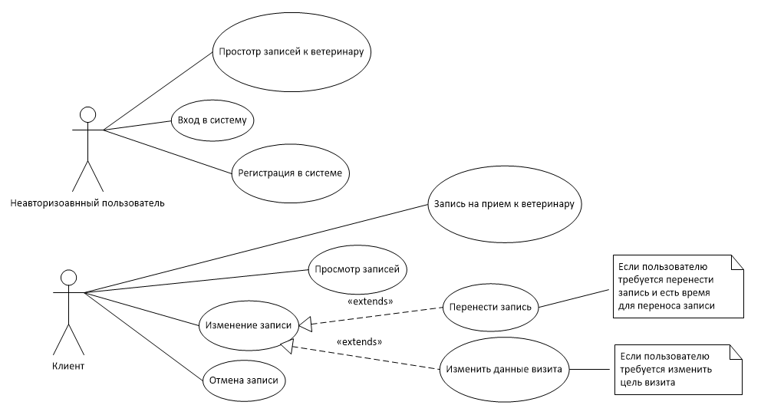

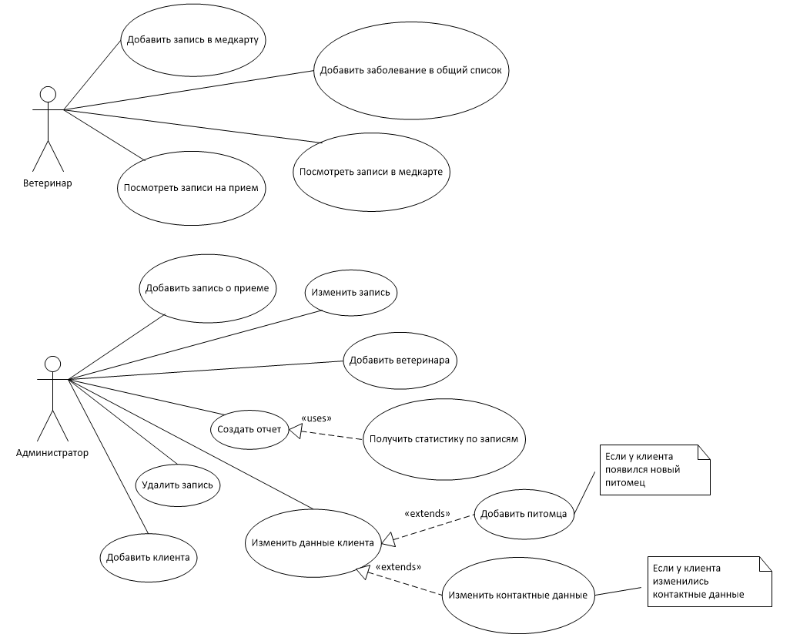

Рис. 1 - Диаграмма прецедентов (UML)

Пользователи системы должны иметь опыт работы с персональным компьютером на базе операционных систем Microsoft Windows на уровне квалифицированного пользователя и свободно осуществлять базовые операции в стандартных Windows, а также в браузерах Google Chrome или Internet Explorer (не ниже 9.0).

### Показатели назначения

Система должна предусматривать возможность масштабирования по производительности и объёму обрабатываемой информации без модификации её программного обеспечения путём модернизации используемого комплекса технических средств. Возможности масштабирования должны обеспечиваться средствами используемого базового программного обеспечения.

### Требования к надёжности

Система должна сохранять работоспособность и обеспечивать восстановление своих функций при возникновении следующих внештатных ситуаций:

– при сбоях в системе электроснабжения аппаратной части, приводящих к перезагрузке ОС, восстановление программы должно происходить после перезапуска ОС и запуска исполняемого файла системы;

– при ошибках в работе аппаратных средств (кроме носителей данных и программ) восстановление функции системы возлагается на ОС;

– при ошибках, связанных с программным обеспечением (ОС и драйверы устройств), восстановление работоспособности возлагается на ОС.

### Требования к безопасности

Все внешние элементы технических средств системы, находящиеся под напряжением, должны иметь защиту от случайного прикосновения, а сами технические средства иметь зануление или защитное заземление в соответствии с ГОСТ 12.1.030-81.

Система электропитания должна обеспечивать защитное отключение при перегрузках и коротких замыканиях в цепях нагрузки, а также аварийное ручное отключение.

Общие требования пожарной безопасности должны соответствовать нормам на бытовое электрооборудование. В случае возгорания не должно выделяться ядовитых газов и дымов. После снятия электропитания должно быть допустимо применение любых средств пожаротушения.

### Требования к эргономике и технической эстетике

Система должна соответствовать требованиям эргономики и профессиональной медицины при условии комплектования высококачественным оборудованием (ПЭВМ, монитор и прочее оборудование), имеющим необходимые сертификаты соответствия и безопасности Росстандарта.

### Требования к транспортабельности для подвижных АС

Требования не предъявляются.

### Требования к эксплуатации, техническому обслуживанию, ремонту и хранению компонентов системы

Система должна быть рассчитана на эксплуатацию в составе программно–технического комплекса Заказчика и учитывать разделение ИТ инфраструктуры Заказчика на внутреннюю и внешнюю. Техническая и физическая защита аппаратных компонентов системы, носителей данных, бесперебойное энергоснабжение, резервирование ресурсов, текущее обслуживание реализуется техническими и организационными средствами, предусмотренными в ИТ инфраструктуре Заказчика.

### Требования к защите информации от несанкционированного доступа

ИС должна обеспечивать защиту от несанкционированного доступа на уровне не ниже установленного требованиями, предъявляемыми к категории 1Д по классификации действующего руководящего документа Гостехкомиссии России «Автоматизированные системы. Защита от несанкционированного доступа к информации. Классификация автоматизированных систем» 1992 г.

Компоненты подсистемы защиты должны обеспечивать:

– идентификацию пользователя;

– проверку полномочий пользователя при работе с системой;

– разграничение доступа пользователей на уровне задач и информационных массивов.

### Требования по сохранности информации при авариях

Программное обеспечение АС Кадры должно восстанавливать своё функционирование при корректном перезапуске аппаратных средств. Должна быть предусмотрена возможность организации автоматического и (или) ручного резервного копирования данных системы средствами системного и базового программного обеспечения (ОС, СУБД), входящего в состав программно-технического комплекса Заказчика.

### Требования к защите от влияния внешних воздействий

Защита от влияния внешних воздействий должна обеспечиваться средствами программно-технического комплекса Заказчика.

### Требования к патентной чистоте

Установка системы в целом, как и установка отдельных частей системы не должна предъявлять дополнительных требований к покупке лицензий на программное обеспечение сторонних производителей, кроме программного обеспечения, указанного в разделе 4.3.4.

### Дополнительные требования

Дополнительные требования не предъявляются.

## Требования к функциям (задачам), выполняемым системой

1. Требования к задаче «Регистрация клиента»

Администратор ветеринарной клиники может добавить нового клиента, указав его ФИО, контактные данные. Запись о новом клиенте сохраняется в базу данных.

2. Требования к задаче «Добавление записи к ветеринару»

Клиент может создать запись к ветеринару при помощи формы записи к ветеринару, указав свои ФИО и контактные данные. Также добавить запись о посещении ветеринара может администратор ветеринарной клиники по заявке клиента. Все данные вносятся в базу данных.

3. Требование к задаче «Просмотр журнала записей»

На экране просмотра записей к ветеринару администратору отображается вся информация о деталях записи – ФИО клиента, цель визита, время и дата. Другим пользователям системы отображается только время и дата записи, информирующая его о том, что на данное время запись уже есть. Все записи загружаются из базы данных.

4. Требование к задаче «Изменение записи»

Администратор ветеринарной клиники может изменять данные записи – ветеринара, цель посещения. Все данные изменяются в журнале посещений в базе данных.

5. Требование к задаче «Перенос записи»

Администратор ветеринарной клиники может перенести запись по просьбе клиента или по просьбе ветеринара при изменении графика приема. Запись о приеме переносится с одной даты на другую при наличии свободного времени и текущего графика приема ветеринара в журнале посещений в базе данных.

6. Требование к задаче «Удаление записи»

Администратор ветеринарной клиники может удалить запись по просьбе клиента. Запись о приеме удаляется из журнала посещений в базе данных.

7. Требование к задаче «Добавление записи о результатах приема в медкарту»

Ветеринар клиники может добавлять записи о результатах приема клиента в медицинскую карту, указав имя животного, цель приема, результаты осмотра и рекомендации по лечению. Все данные заносятся и хранятся в сущности медицинской карты в базе данных.

8. Требование к задаче «Добавление питомца»

Администратор и ветеринар могут добавлять нового питомца, указывая его имя и тип животного. Все данные хранятся в базе данных.

9. Требование к задаче «Добавление ветеринара»

При необходимости администратор может добавлять нового ветеринара, указывая его ФИО и специализацию.

10. Требование к задаче «Добавление болезней в общий список болезней»

При необходимости ветеринар или администратор ветеринарной клиники может добавлять наименование и характеристику болезни с общий список болезней, хранящийся в базе данных.

## Требования к видам обеспечения

### Требования к математическому обеспечению системы

Математические методы и алгоритмы, используемые для шифрования/дешифрования данных, а также программное обеспечение, реализующее их, должны быть сертифицированы уполномоченными организациями для использования в государственных органах Российской Федерации.

### Требования к информационному обеспечению системы

Состав, структура и способы организации данных в системе должны быть определены на этапе технического проектирования.

Уровень хранения данных в системе должен быть построен на основе современных реляционных или объектно-реляционных СУБД. Для обеспечения целостности данных должны использоваться встроенные механизмы СУБД.

Доступ к данным должен быть предоставлен только авторизованным пользователям с учётом их служебных полномочий, а также с учётом категории запрашиваемой информации.

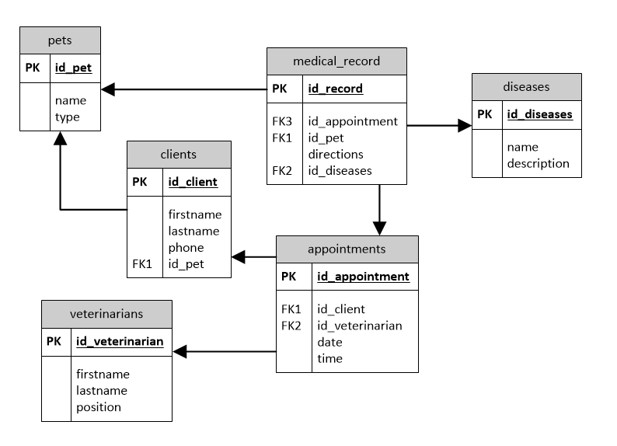

Рис. 2 – Модель сущность-связь (ERD)

Структура базы данных должна быть организована рациональным способом, исключающим единовременную полную выгрузку информации, содержащейся в базе данных системы. Структура должна быть создана на основе предлагаемой модели сущность – связь, представленной на рисунке 2.

Технические средства, обеспечивающие хранение информации, должны использовать современные технологии, позволяющие обеспечить повышенную надёжность хранения данных и оперативную замену оборудования (распределённая избыточная запись/считывание данных; зеркалирование; независимые дисковые массивы; кластеризация).

### Требования к лингвистическому обеспечению системы

Все прикладное программное обеспечение системы для организации взаимодействия с пользователем должно использовать русский язык.

### Требования к программному обеспечению системы

Используемое при разработке программное обеспечение и библиотеки программных кодов должны иметь широкое распространение, быть общедоступными и использоваться в промышленных масштабах. Базовой программной платформой должна являться операционная система MS Windows и браузер (Google Chrome или Internet Explorer)

### Требования к техническому обеспечению

В состав комплекса должны следующие технические средства:

– Веб-сервер;

– ПК пользователей;

Сервер системы и рабочие станции пользователей должны быть объединены одной локальной сетью, с пропускной способностью не менее 100 Мбит.

Требования к техническим характеристикам системы хранения данных:

– Дисковая подсистема 0,5 Тб Raid Array 5

Требования к техническим характеристикам веб-сервера:

– Процессор – 2 х Intel Xeon 3 ГГц;

– Объем оперативной памяти – 16 Гб;

– Дисковая подсистема – 4 х 146 Гб;

– Устройство чтения компакт-дисков (DVD-ROM);

– Сетевой адаптер – 100 Мбит.

Требования к техническим характеристикам ПК пользователя и ПК администратора:

– Процессор – Intel Pentium 1.5 ГГц;

– Объем оперативной памяти – 256 Мб;

– Дисковая подсистема – 40 Гб;

– Устройство чтения компакт-дисков (DVD-ROM);

– Сетевой адаптер – 100 Мбит.

### Требования к метрологическому обеспечению

Требования к метрологическому обеспечению не предъявляются.

### Требования к организационному обеспечению

Организационное обеспечение системы должно быть достаточным для эффективного выполнения персоналом возложенных на него обязанностей при осуществлении автоматизированных и связанных с ними неавтоматизированных функций системы.

Заказчиком должны быть определены должностные лица, ответственные за:

– обработку информации системы;

– администрирование системы;

– обеспечение безопасности информации системы;

– управление работой персонала по обслуживанию системы.

К работе с системой должны допускаться сотрудники, имеющие навыки работы на персональном компьютере, ознакомленные с правилами эксплуатации и прошедшие обучение работе с системой.

# Порядок контроля и приёмки системы

## Виды, состав, объем и методы испытаний системы

Виды, состав, объем, и методы испытаний подсистемы должны быть изложены в программе и методике испытаний ИС «Шанс-Вет», разрабатываемой в составе рабочей документации.

## Общие требования к приёмке работ по стадиям

Сдача-приёмка осуществляется комиссией, в состав которой входят представители Заказчика и Исполнителя. По результатам приёмки подписывается акт приёмочной комиссии.

Все создаваемые в рамках настоящей работы программные изделия (за исключением покупных) передаются Заказчику, как в виде готовых модулей, так и в виде исходных кодов, представляемых в электронной форме.

## Статус приёмочной комиссии

Статус приёмочной комиссии определяется Заказчиком до проведения испытаний.